BAR HÔTEL RESTAURANT SUR LA COMMUNE D’ORCINES

Arum • Hôtel Restaurant
63 route de Limoges – Chez Vasson - 63870 Orcines
04 73 62 26 29 • www.hotel-arum.eu
Le Relais des Puys • Hôtel Restaurant
59, route de La Baraque - 63870 Orcines
04 73 62 10 51 • www.relaisdespuys.com
Hôtel Restaurant Les Hirondelles • Hôtel Restaurant
34 route de Limoges - Chez Vasson - 63870 Orcines
04 73 62 22 43 • www.hotel-leshirondelles.com
Auberge de la Baraque Madame Géraldine LAUBRIERES • Restaurant
2 route de Bordeaux- La Baraque- 63870 Orcines
04 73 62 26 24 • www.laubrieres.com
Auberge de La Fontaine du Berger • Restaurant
67 route de Limoges- La Fontaine du Berger- 63870 Orcines
04 73 62 10 52 • auberge.fr
Auberge des Dômes • Restaurant
36 route du puy de Dôme - La Font de l'Arbre - 63870 Orcines
04 73 62 10 13 • www.aubergedesdomes.com
Le Village Auvergnat • Restaurant
92 route de Bordeaux - 63870 Orcines
04 73 62 25 34
Restaurant "La Clef des Champs" • Restaurant
1 rue du Temple de Mercure – Enval - 63870 Orcines
04 73 62 10 69 • www.resti-clefdeschamps.com
Restaurant le 1911 / Cafétéria le Bousset • Restaurant
Sommet du puy de Dôme - 63870 Orcines
04 73 87 43 23
Le Petit Graillou • Bar - Restaurant
9 place des Parsières - Montrodeix - 63870 Orcines
04 73 62 25 03
Le P'tit Casse-Graine • Bar - Restaurant
34 route du puy de Dôme - La Font de l'Arbre - 63870 Orcines
04 73 62 11 24 • www.lepetitcassegraine.fr
CôtéTiretaine by Nathalie • Restaurant - Crêperie
113 route des Dômes - Fontanas - 63870 Orcines
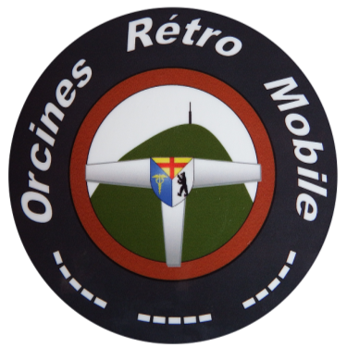
04 73 61 52 35
